Sáng ngày 28/8, Trường Mầm non Sơn Ca 10 phối hợp với Đội Cảnh sát Phòng cháy, chữa cháy và cứu nạn, cứu hộ (PCCC và CNCH) Công an Quận Phú Nhuận tổ chức buổi tập huấn nghiệp vụ về PCCC và CNCH cho cán bộ, giáo viên, nhân viên Nhà trường
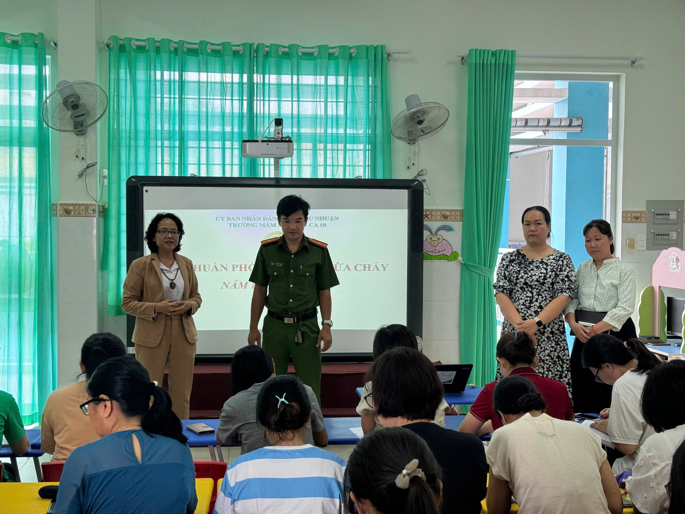
Các thành viên tham dự tập huấn
Trong buổi tập huấn đồng chí Lê Văn Cường cán bộ tuyên truyền đội phòng cháy, chữa cháy và cứu nạn, cứu hộ Công an Quận đã tập huấn cho đội ngũ những kiến thức cơ bản, các văn bản pháp luật về PCCC và CNCH; nguyên nhân gây ra cháy nổ; các vụ cháy, nổ trong thời gian gần đây; tính chất nguy hiểm của đám cháy; một số nguyên nhân có thể gây cháy tại trường học và một số kỹ năng thoát nạn an toàn trong đám cháy; cách sử dụng các phương tiện chữa cháy tại cơ sởvà thực hành dập lửa bằng bình chữa cháy xách tay.
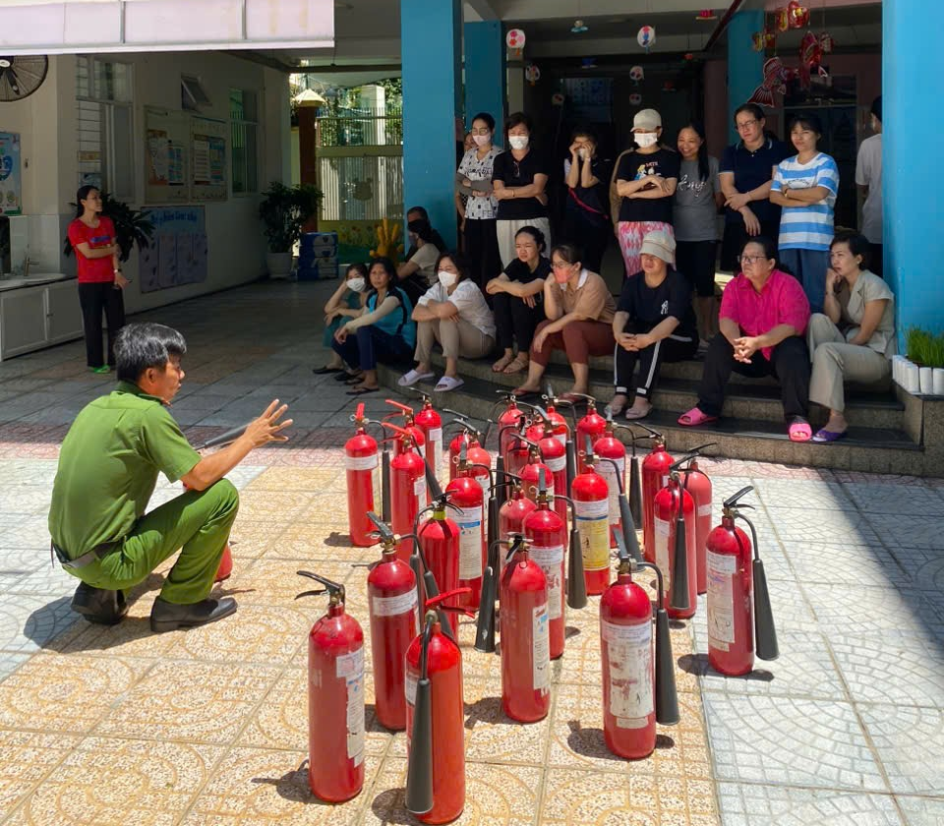
Đồng chí Lê Văn Cường cán bộ tuyên truyền đội PCCC & CNCH công an Quận Phú Nhuận hướng dẫn đội ngũ sử dụng bình chữa cháy xách tay.
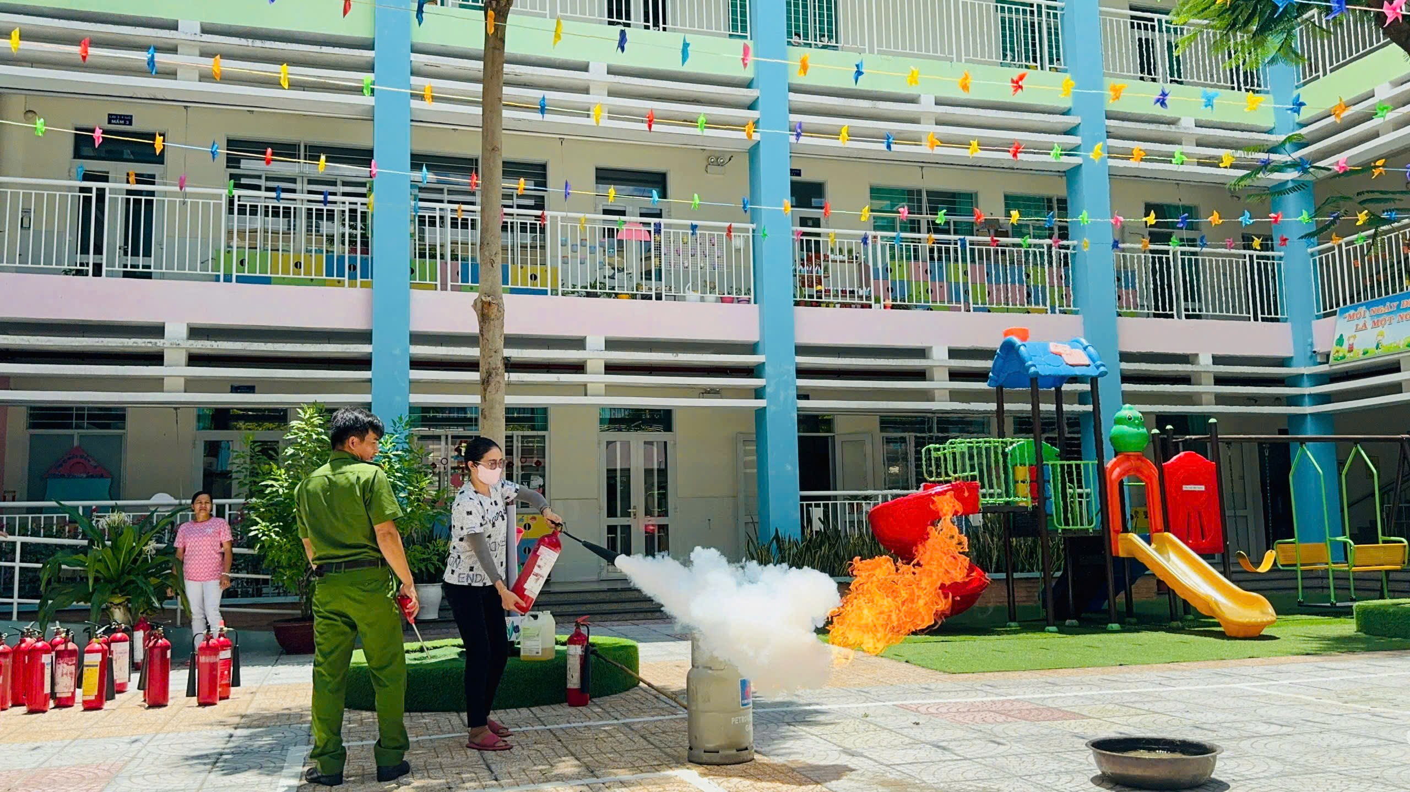
Nhân viên thực hành chữa cháy Gaz với bình chữa cháy xách tay.
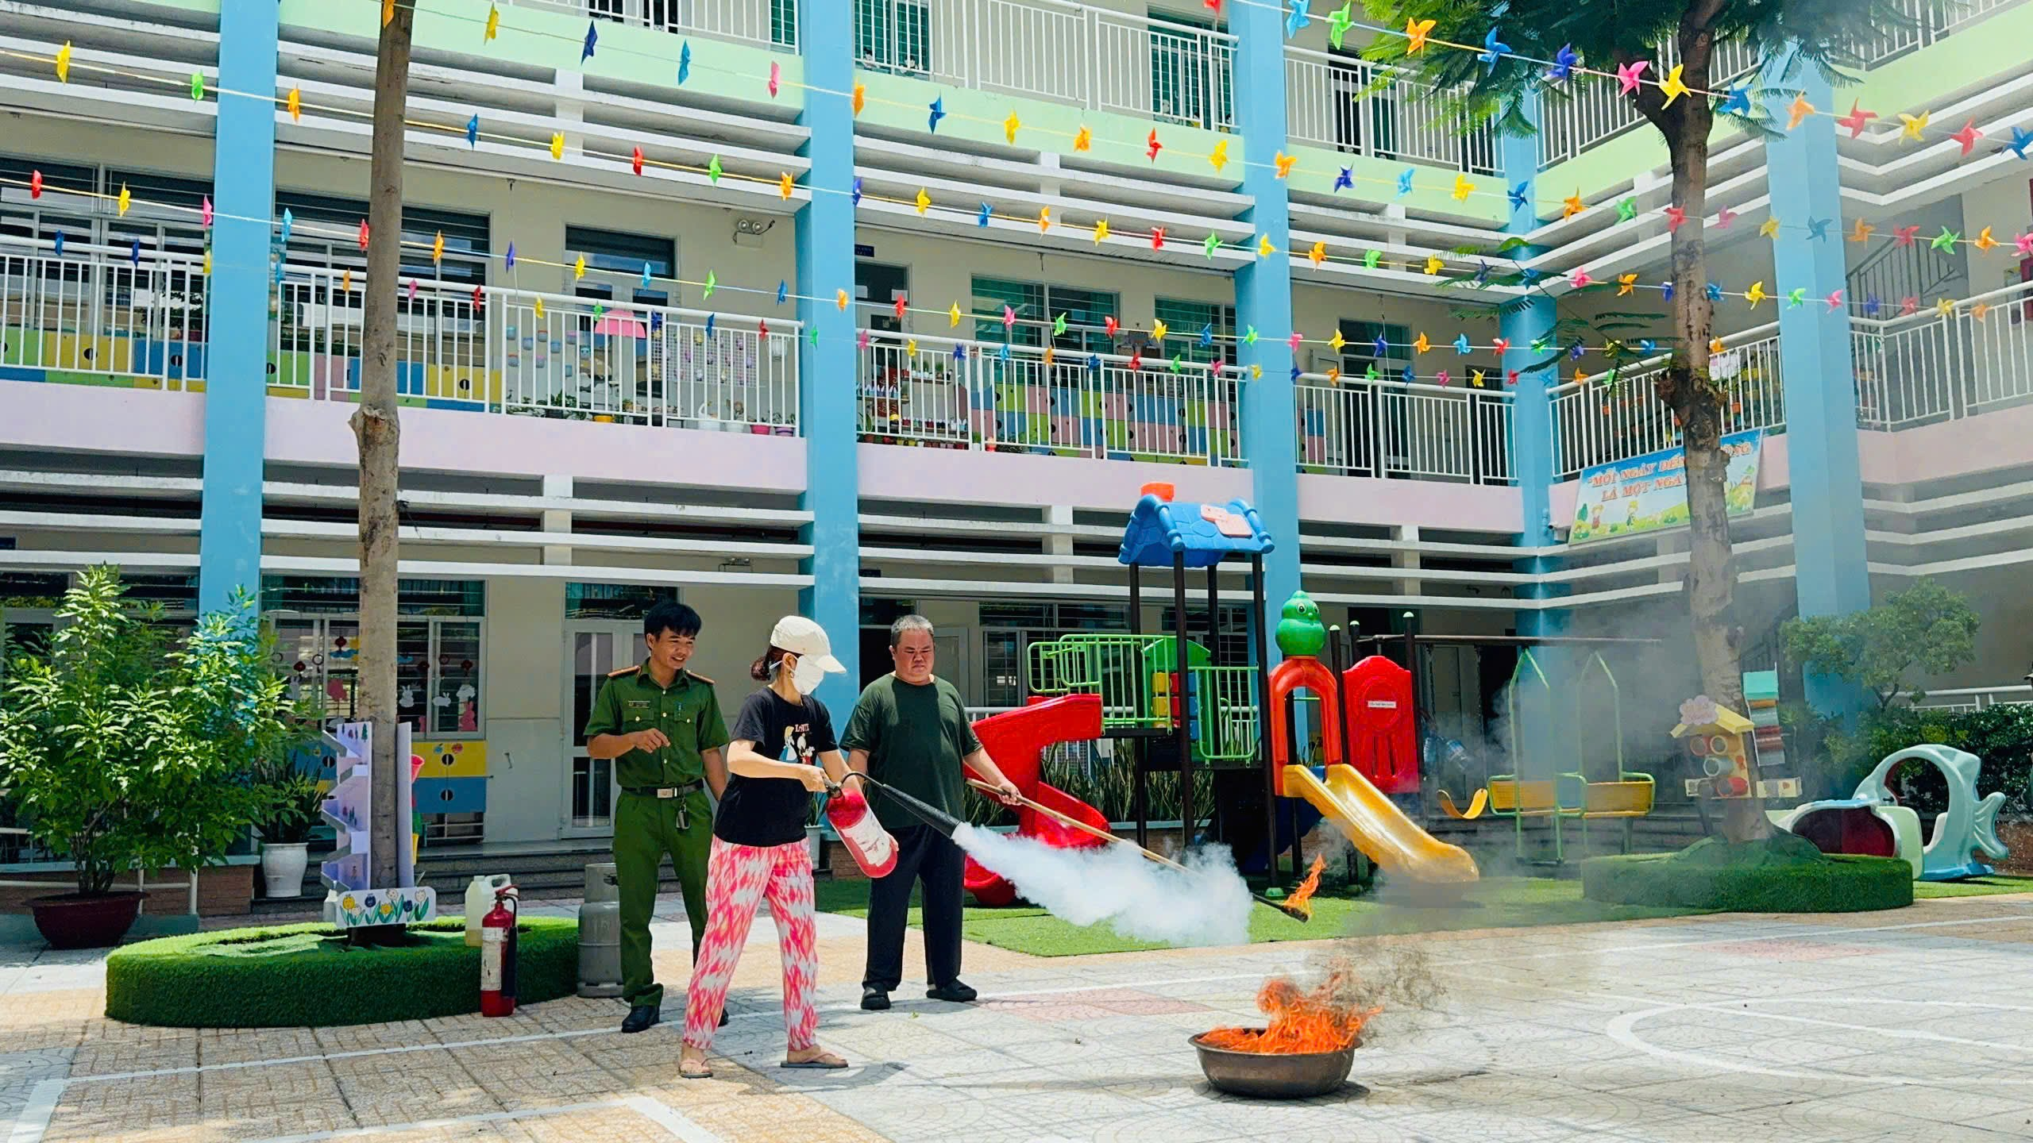
Giáo viên nhà trường thực hành sử dụng các thiết bị PCCC tại chỗ

